#### 附件2：教师期末成绩录入流程（期末等总评成绩）

**第一步**：**登录芜湖学院教务处网页，右下角点击“校无忧”或直接输入网址<https://ehall.uwh.edu.cn/default/index.html#/>输入用户名和密码。用户名为教师工号（见附件工资号），密码为教师本人身份证号码后8位（忘记密码请点击“忘记密码”自行找回）；如行政岗教师多重身份，注意在页面右上角切换“教师组”方可录入。**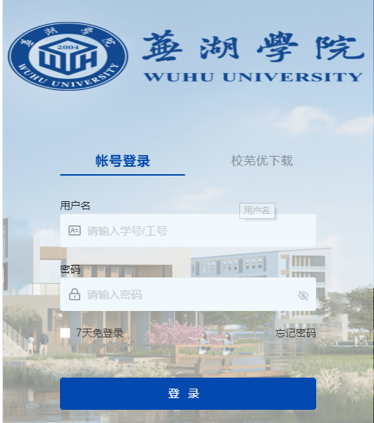

**第二步**：**点击进入“教务管理系统”（箭头处），进入后可查看本学期成绩录入截止时间和可录入成绩教学班，再点击右边“立即进入。”**

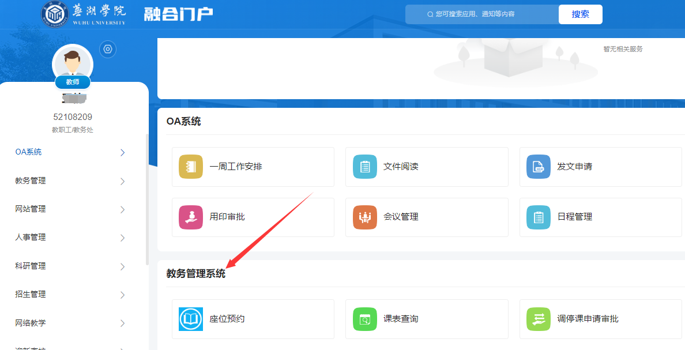

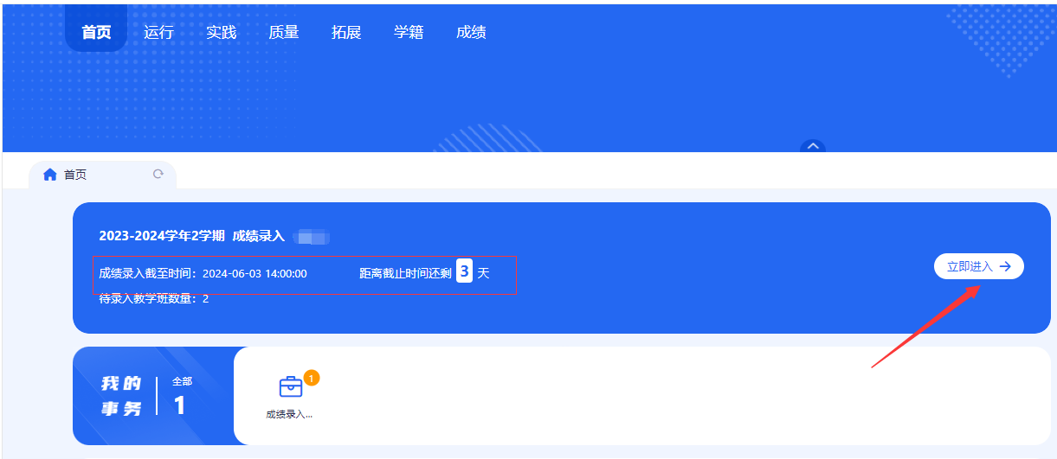

**第三步：点击“总评成绩录入”（下图方框处）**

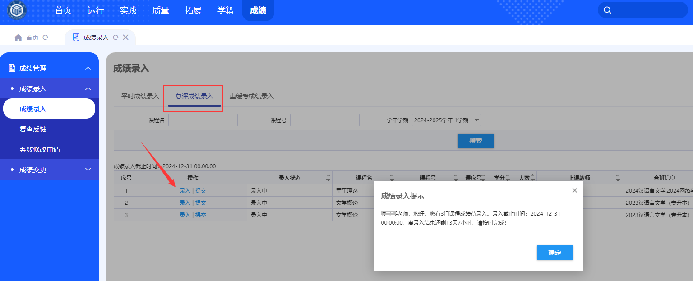

**录入期中、期末、实验等成绩（下图蓝框处）如有特殊原因，点击选择“作弊”或“旷考”，总评自动显示0分（下图箭头处）另，缓考学生端申请通过后，系统显示“缓考”字样，学生端显示数值格式0分。**

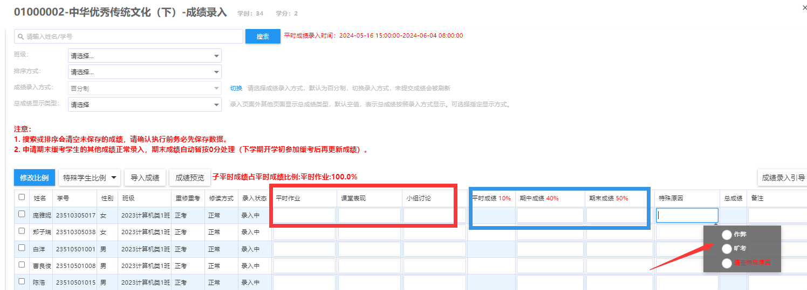

**第七步：成绩登记表导出**

**所有成绩录入完成，点击“提交”，返回成绩录入界面，点击“打印成绩表”和“成绩分析表”（下图箭头处），录入状态显示“待院系审核”。**

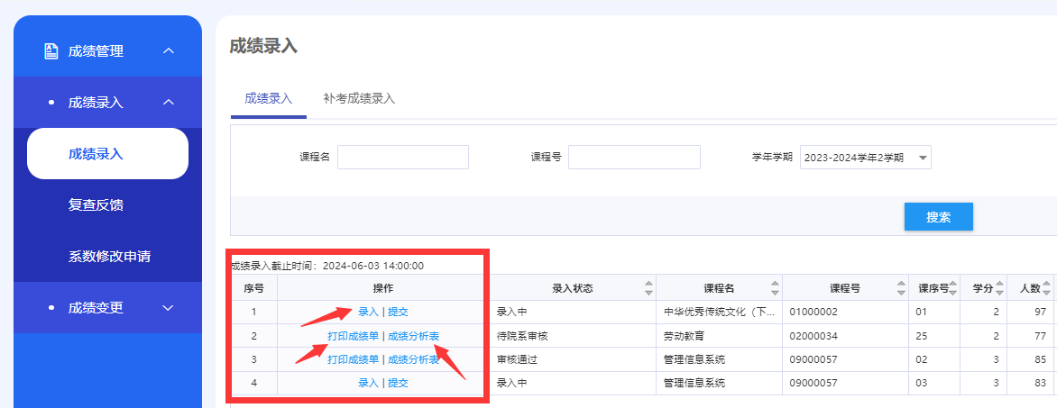

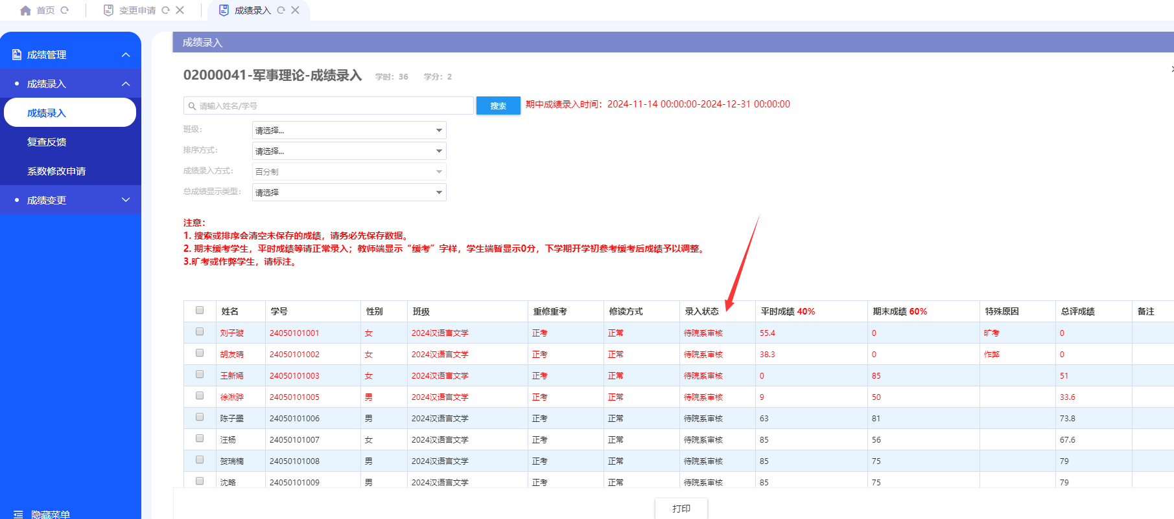

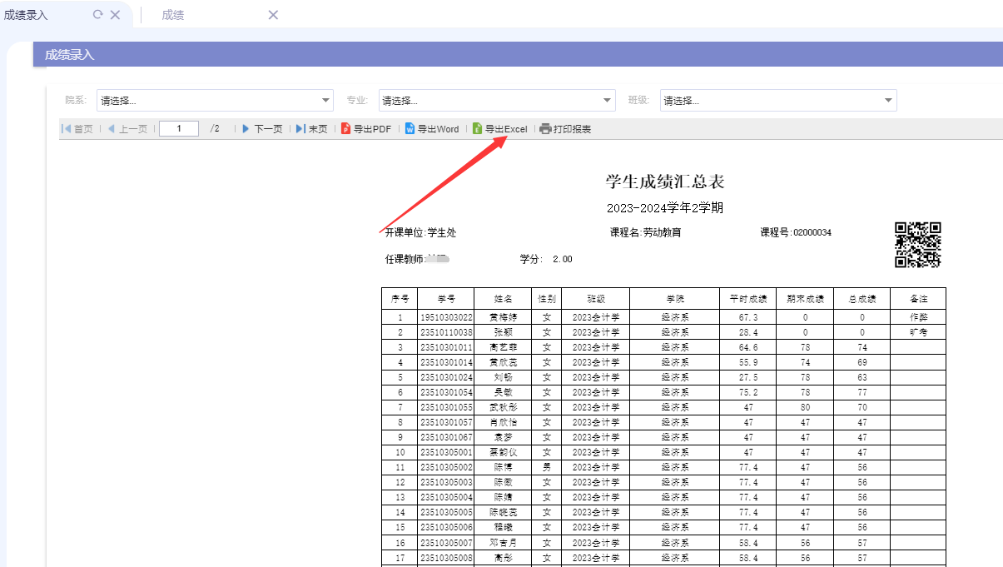

登分人处签字，打印提交开课系留存（电子版发教学秘书留存）。

**第八步：填写试卷分析**

返回成绩录入界面，点击“成绩分析表”（箭头处），填写试卷分析（紫色箭头处），点击“**保存**”“**打印**”。

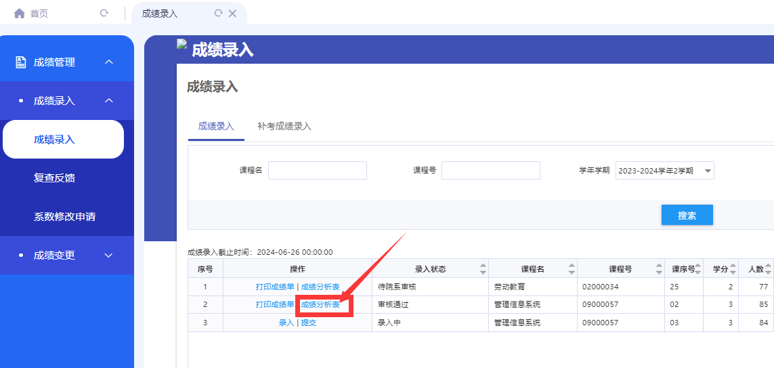

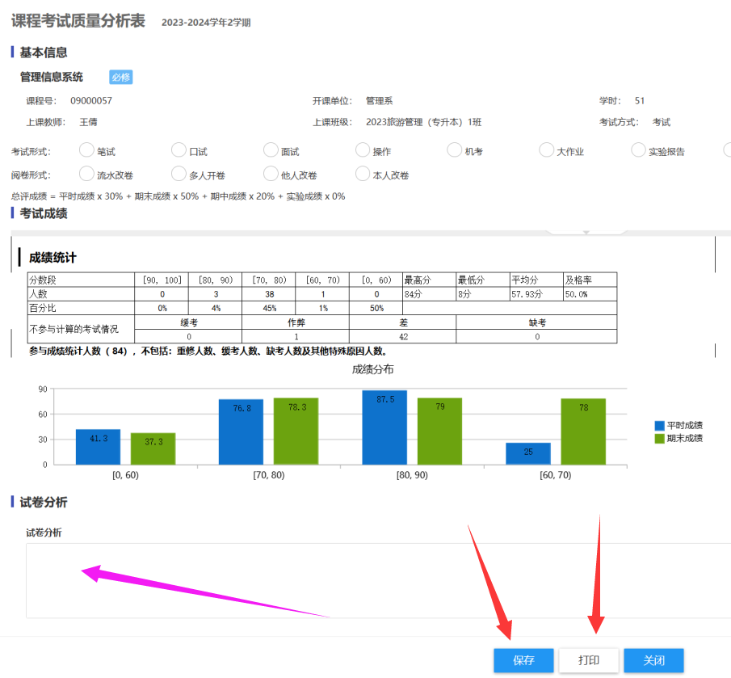

**第九步**：**成绩登记表、试卷分析系部存档。**成绩登记表及试卷分析，电子版发开课（部）系秘书或负责人留存，纸质版签字，交至开课系存档。

**【注意事项】**

1. **教师成绩修改**。如期中、期末、实验等成绩在**录入规定时间内**提交后需修改，请联系教学秘书老师退回即可。

如在**规定时间外**修改成绩，须在完成总评成绩录入提交后，预计在1月1日至2月9日之间（即学生查看成绩后至开学初），在系统内申请“**成绩变更”（见下图），**报开课系秘书，开课系秘书下学期开学初统一导出**成绩变更汇总表**，授课教师**签字（如更改期末成绩则附试卷）、**报**开课系负责人签字**，开课系秘书系统内**“审核通过**”，汇总表以系为单位报教务部门审核签字，教务处学籍学位科方可统一审核通过。

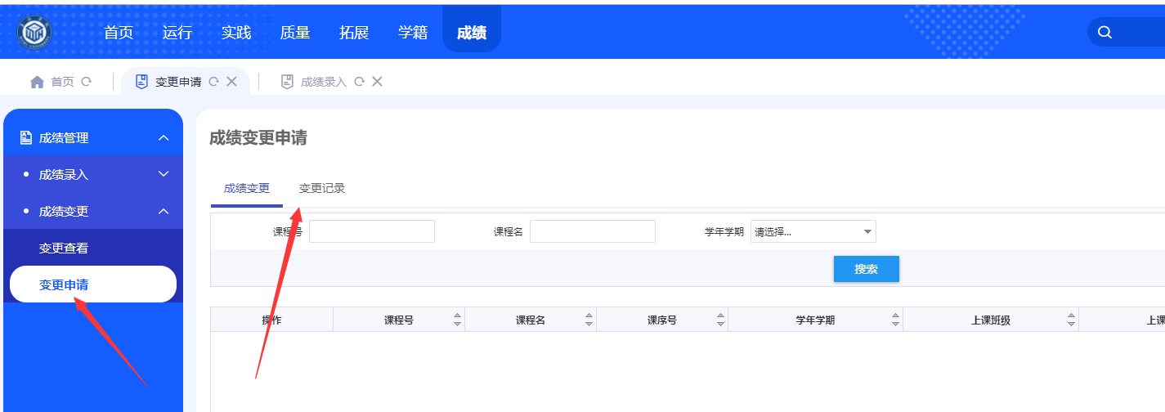

**3.学生成绩查询。**教师提交成绩后，系部审核、教务处审核，会在规定时间内统一开放，预计于1月中旬左右，学生方可查询本人成绩。

**4.学生复核成绩。**学生如果对本人期末考试卷面成绩有疑义，可在下学期开学一周内填写《学生成绩复核申请表》（附件4），并向开课系提出成绩复核的申请，逾期不予受理。